Tyfu Cymru: Taflen Cyngor Technegol Awr Pŵer Pwmpen – Gorffennaf

Cnydau Pwmpen hyd yma
Mae pwmpenni Cymru wedi bod yn amrywiol hyd yn hyn eleni - mae llawer o blanhigion eto i’w gosod ffrwythau ond mewn rhai safleoedd maen nhw wedi cyrraedd maint pêl-droed. Mae tyfwyr wedi gweld cryn amrywiaeth yn ystod y cyfnod sefydlu a thyfiant cynnar, hyd yn oed o fewn rhesi o'r un cyltifar. Y ffenestr darged ar gyfer drilio a phlannu yw rhwng 14-20 Mai er bod llawer o dyfwyr wedi methu hwn oherwydd tir sych. Mae pwmpenni yn tueddu i osod ger y planhigyn gwreiddiol, ond mae tyfwyr wedi rhoi cynnig ar ddulliau gwahanol o hyfforddi stolonau pwmpen i'w cadw i ffwrdd o chwyn cymaint â phosibl er mwyn lleihau difrod. Gall hyfforddi pwmpenni i ganol y rhes helpu, yn ogystal â phlannu rhesi’n gyfochrog â'r prifwynt. Gall hyn fod yn eithaf effeithiol, ac nid oes angen fawr o ymyrraeth ar y pwmpenni i'w cadw yn y rhesi.

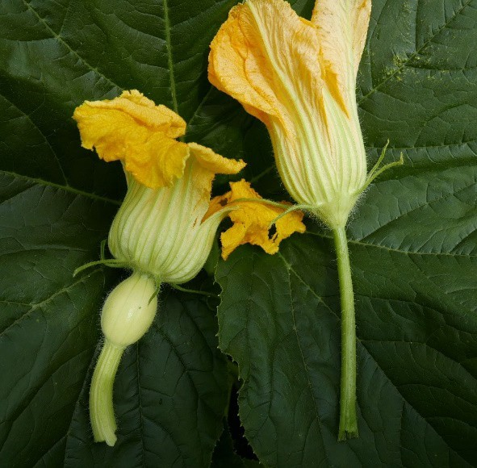Peillio
Mae gan bwmpenni flodau gwrywaidd a benywaidd (dde a chwith yn y drefn honno), ac mae angen y ddau er mwyn gosod ffrwythau. Mae cacwn a phryfed yn gweithredu fel peillwyr ac, mewn amodau da, bydd un diwrnod o weithgaredd gan y pryfed hyn yn gweld cnwd yn setio. Er bod angen cychod gwenyn atodol ar gnydau eraill, mae pwmpenni fel arfer yn dangos set dda gyda gwenyn gwyllt a pheillwyr eraill. Gall tywydd garw, neu dywydd sych poeth iawn, leihau gweithgarwch gwenyn, a gall hyn effeithio'n andwyol ar set ffrwythau. Mae rhai astudiaethau wedi dangos y gall darparu cychod gwenyn atodol helpu i sicrhau lefelau uchel o beillio, a gall gynyddu pwysau ffrwythau cyfartalog drwy gynyddu nifer yr hadau. Yn ogystal gall cychod gwenyn ddarparu mêl lleol i'w werthu i gwsmeriaid.
Rheoli Clefydau
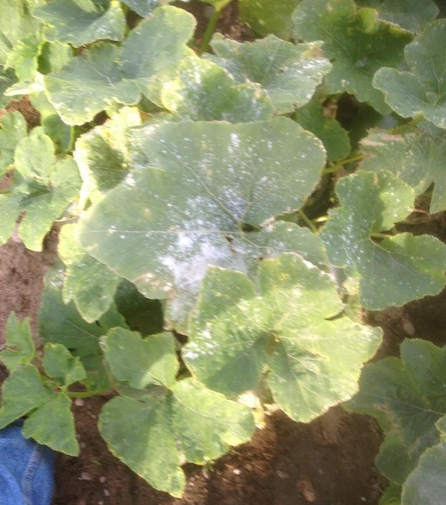Mae llwydni powdrog bellach yn dechrau ymddangos ar gnydau pwmpen. Gall hyn fod yn broblem pan fo ffrwythau'n dal yn fach ac mae hyn yn dod yn rhywbeth y mae angen i dyfwyr ei reoli. Pan fydd ffrwythau'n llawn maint, gallwch adael i ddail sydd wedi'u heintio â llwydi powdrog farw, gan adael y pwmpenni yn eu lle ar gyfer y cynhaeaf. Bydd y canopi deiliant llai yn gadael i'r pwmpenni gael ychydig o haul a datblygu lliw da. Mae Perseus (EAMU 4197/19) neu Signum (EAMU 2651/15) yn dda ar gyfer rheoli'r clefyd hwn a bydd yn parhau am tua 2-3 wythnos. Gall y ffwngleiddiaid sbectrwm eang hyn drin pydredd eraill sy’n dod i mewn mewn drwy'r blodau hefyd, e.e. botrytis. Dylai planhigion sy'n cael eu trin adfer yn iawn a pharhau i dyfu. Fel arall, gall potasiwm bicarbonad fod yn ddull defnyddiol a chyflym o daro heintiau difrifol yr ydych am eu hatal rhag lledaenu – gallwch ddefnyddio Karma o dan EAMU 2503/19. Pan fydd y tywydd yn gynnes, rydym yn argymell ei ddefnyddio yn y nos a bydd angen gwlychu’r planhigion hefyd. Gweler y Daflen Ffeithiau Rheoli Clefyd Pwmpen gan Tyfu Cymru am restr lawn o gynhyrchion a chyfraddau.

